
Об утверждении регламентов государственных услуг в сфере здравоохранения
Утративший силу
Постановление акимата Павлодарской области от 27 марта 2013 года N 91/3. Зарегистрировано Департаментом юстиции Павлодарской области 02 апреля 2013 года N 3493. Утратило силу постановлением акимата Павлодарской области от 06 мая 2014 года N 149/5
Сноска. Утратило силу постановлением акимата Павлодарской области от 06.05.2014 N 149/5.
Примечание РЦПИ.
В тексте документа сохранена пунктуация и орфография оригинала.
В соответствии со статьей 9-1 Закона Республики Казахстан от 27 ноября 2000 года "Об административных процедурах", постановлением Правительства Республики Казахстан от 20 июля 2010 года N 745 "Об утверждении реестра государственных услуг, оказываемых физическим и юридическим лицам", постановлением Правительства Республики Казахстан от 12 октября 2012 года N 1294 "Об утверждении стандартов государственных услуг в области здравоохранения", акимат Павлодарской области ПОСТАНОВЛЯЕТ:
1. Утвердить прилагаемые регламенты государственных услуг:
1) "Вызов врача на дом";
2) "Запись на прием к врачу";
3) "Прикрепление к медицинской организации, оказывающей первичную медико-санитарную помощь".
2. Контроль за выполнением данного постановления возложить на заместителя акима области Орсариева А.А.
3. Настоящее постановление вводится в действие по истечении десяти календарных дней после дня его первого официального опубликования.
Аким области Е. Арын
Утвержден
постановлением акимата
Павлодарской области
от 27 марта 2013 года N 91/3
Регламент государственной услуги
"Вызов врача на дом"
1. Основные понятия
1. В настоящем регламенте используются следующие понятия:
управление – государственное учреждение "Управление здравоохранения Павлодарской области";
уполномоченная организация – медицинская организация, оказывающая первичную медико-санитарную помощь;
потребитель – физическое лицо, которому оказывается государственная услуга;
структурно-функциональная единица (далее – Единица) – должностное лицо, которое участвует в процессе оказания государственной услуги.
2. Общие положения
2. Государственная услуга "Вызов врача на дом" (далее – государственная услуга) оказывается уполномоченной организацией.
3. Форма государственной услуги в не электронном формате - неавтоматизированная.
4. Государственная услуга предоставляется на основании Кодекса Республики Казахстан от 18 сентября 2009 года "О здоровье народа и системе здравоохранения", постановления Правительства Республики Казахстан от 1 ноября 2011 года N 1263 "Об утверждении Правил оказания первичной медико-санитарной помощи и Правил прикрепления граждан к организациям первичной медико-санитарной помощи", стандарта государственной услуги "Вызов врача на дом", утвержденного постановлением Правительства Республики Казахстан от 12 октября 2012 года N 1294 "Об утверждении стандартов государственных услуг в области здравоохранения" (далее – Стандарт).
5. Результатом оказываемой государственной услуги являются:
1) при непосредственном обращении или по телефонной связи – запись в журнале регистрации вызовов уполномоченной организации, затем устный ответ с указанием даты, времени посещения врача;
2) мотивированный ответ об отказе в предоставлении государственной услуги.
При этом, после принятия запроса на оказание государственной услуги пациенту в установленное время на дому оказывается медицинская помощь.
3. Требования к порядку оказания государственной услуги
6. Информация о графике работы уполномоченной организации указана в пункте 2 Стандарта.
7. Информацию о порядке и ходе оказания государственной услуги можно получить на интернет-ресурсе управления: www.depzdrav.gov.kz, стендах в местах оказания государственной услуги.
8. Сроки оказания государственной услуги указаны в пункте 10 Стандарта.
9. Государственная услуга оказывается бесплатно.
10. Основания для отказа в оказании государственной услуги указаны в пункте 14 Стандарта.
11. Этапы оказания государственной услуги с момента получения запроса на вызов врача на дом и до момента получения государственной услуги:
1) прием, регистрация обращения потребителя должностным лицом уполномоченной организации;
2) рассмотрение обращения потребителя должностным лицом уполномоченной организации;
3) предоставление должностным лицом уполномоченной организации потребителю устного ответа с указанием даты, времени посещения врача либо мотивированного ответа об отказе в предоставлении государственной услуги.
4. Описание порядка действий (взаимодействия)
в процессе оказания государственной услуги
12. Для получения государственной услуги получатель представляет документы в уполномоченную организацию, указанные в пунктах 11 и 12 Стандарта.
13. В процессе оказания государственной услуги участвует следующая Единица:
должностное лицо уполномоченной организации.
14. Текстовое табличное описание последовательности и взаимодействия административных действий (процедур) Единицы с указанием срока выполнения каждого административного действия (процедуры) указано в приложении 1 к настоящему регламенту.
15. Схемы, отражающие взаимосвязь между логической последовательностью административных действий в процессе оказания государственной услуги и Единицы, указаны в приложении 2 к настоящему регламенту.
5. Ответственность должностных лиц,
оказывающих государственную услугу
16. За нарушение порядка оказания государственной услуги должностные лица несут ответственность, предусмотренную законодательством Республики Казахстан.
Приложение 1
к регламенту государственной
услуги "Вызов врача на дом"
Таблица 1. Описание действий Единицы
Действия основного процесса (хода, потока работ)
1 | 2 | 3 | 4 | 5
1 | N действия (хода, потока работ) | 1 | 2 | 3
2 | Наименование | Должностное лицо уполномоченной организации | Должностное лицо уполномоченной организации | Должностное лицо уполномоченной организации
3 | Наименование действия (процесса, процедуры, операции) и их описание | Прием, регистрация обращения потребителя | Рассмотрение обращения при условии наличия документа, удостоверяющего личность и прикрепления в данной уполномоченной организации, согласно регистру прикрепленного населения (РПН) | Предоставление потребителю ответа
4 | Форма завершения (вызов врача на дом или мотивированный отказ в предоставлении государственной услуги) | Запись обращения в журнале регистрации вызова врача на дом | Рассмотрения обращения потребителя | Устный ответ с указанием даты, времени посещения врача либо мотивированный ответ об отказе в предоставлении государственной услуги
5 | Сроки исполнения | В течение 2 минут | В течение 5 минут | В течение 3 минут
6 | Номер следующего действия | 2 | 3
Приложение 2
к регламенту государственной
услуги "Вызов врача на дом"
Схема функционального взаимодействия
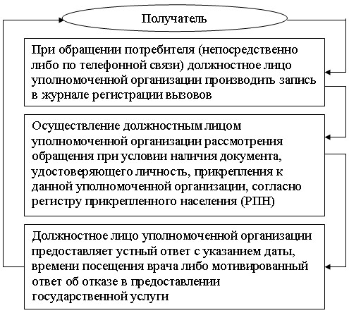
Утвержден
постановлением акимата
Павлодарской области
от 27 марта 2013 года N 91/3
Регламент государственной услуги
"Запись на прием к врачу"
1. Основные понятия
1. В настоящем регламенте используются следующие понятия:
управление – государственное учреждение "Управление здравоохранения Павлодарской области";
уполномоченная организация – медицинская организация, оказывающая первичную медико-санитарную помощь;
потребитель – физическое лицо, которому оказывается государственная услуга;
структурно-функциональная единица (далее – Единица) – должностное лицо, которое участвует в процессе оказания государственной услуги.
2. Общие положения
2. Государственная услуга "Запись на прием к врачу" (далее – государственная услуга) оказывается уполномоченной организацией.
3. Форма государственной услуги в не электронном формате - неавтоматизированная.
4. Государственная услуга предоставляется на основании Кодекса Республики Казахстан от 18 сентября 2009 года "О здоровье народа и системе здравоохранения", постановления Правительства Республики Казахстан от 1 ноября 2011 года N 1263 "Об утверждении Правил оказания первичной медико-санитарной помощи и Правил прикрепления граждан к организациям первичной медико-санитарной помощи", стандарта государственной услуги "Запись на прием к врачу", утвержденного постановлением Правительства Республики Казахстан от 12 октября 2012 года N 1294 "Об утверждении стандартов государственных услуг в области здравоохранения" (далее – Стандарт).
5. Результатом оказываемой государственной услуги являются:
1) при непосредственном обращении или по телефонной связи – запись в журнале предварительной записи на прием к врачу уполномоченной организации, затем устный ответ с указанием даты, времени приема врача в соответствии с графиком приема врачей (далее - график);
2) мотивированный ответ об отказе в предоставлении государственной услуги.
При этом, после принятия запроса на оказание государственной услуги пациенту в установленное время получателю оказывается медицинская помощь.
3. Требования к порядку оказания государственной услуги
6. Информация о графике работы уполномоченной организации указаны в пункте 2 Стандарта.
7. Информацию о порядке и ходе оказания государственной услуги можно получить на интернет-ресурсе управления: www.depzdrav.gov.kz, стендах в местах оказания государственной услуги.
8. Сроки оказания государственной услуги указаны в пункте 13 Стандарта.
9. Государственная услуга оказывается бесплатно.
10. Основания для отказа в оказании государственной услуги указаны в пункте 14 Стандарта.
11. Этапы оказания государственной услуги с момента получения запроса на запись к врачу и до момента получения государственной услуги:
1) прием, регистрация обращения потребителя должностным лицом уполномоченной организации;
2) рассмотрение обращения потребителя и проверка прикрепления к уполномоченной организации должностным лицом уполномоченной организации;
3) предоставление должностным лицом уполномоченной организации потребителю устного ответа с указанием даты, времени посещения врача либо мотивированного ответа об отказе в предоставлении государственной услуги.
4. Описание порядка действий (взаимодействия)
в процессе оказания государственной услуги
12. Для получения государственной услуги потребитель представляет в уполномоченную организацию документы, указанные в пунктах 11 и 12 Стандарта.
13. В процессе оказания государственной услуги участвует следующая Единица:
должностное лицо уполномоченной организации.
14. Текстовое табличное описание последовательности и взаимодействия административных действий (процедур) Единицы с указанием срока выполнения каждого административного действия (процедуры) указано в приложении 1 к настоящему регламенту.
15. Схемы, отражающие взаимосвязь между логической последовательностью административных действий в процессе оказания государственной услуги и Единицы, указаны в приложении 2 к настоящему регламенту.
5. Ответственность должностных лиц,
оказывающих государственную услугу
16. За нарушение порядка оказания государственной услуги должностные лица несут ответственность, предусмотренную законодательством Республики Казахстан.
Приложение 1
к регламенту государственной
услуги "Запись на прием к врачу"
Таблица 1. Описание действий Единицы
Действия основного процесса (хода, потока работ)
1 | 2 | 3 | 4 | 5
1 | N действия (хода, потока работ) | 1 | 2 | 3
2 | Наименование | Должностное лицо уполномоченной организации | Должностное лицо уполномоченной организации | Должностное лицо уполномоченной организации
3 | Наименование действия (процесса, процедуры, операции) и их описание | Обращение потребителя в уполномоченную организацию | Рассмотрение обращения при условии наличия документа, удостоверяющего личность и прикрепления в данной уполномоченной организации, согласно регистру прикрепленного населения (РПН) | Предоставление потребителю возможности выбрать свободное время врача, согласно графика
4 | Форма завершения (запись на прием к врачу или мотивированный отказ в предоставлении государственной услуги) | Запись обращения в журнале предварительной записи на прием к врачу | Рассмотрения обращения потребителя | Устный ответ с указанием даты, времени посещения врача либо мотивированный ответ об отказе в предоставлении государственной услуги
5 | Сроки исполнения | В течение 2 минут | В течение 5 минут | В течение 3 минут
6 | Номер следующего действия | 2 | 3
Приложение 2
к регламенту государственной
услуги "Запись на прием к врачу"
Схема функционального взаимодействия
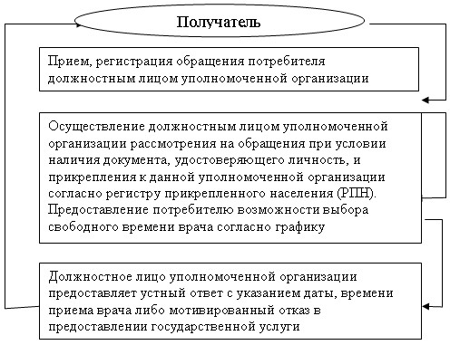
Утвержден
постановлением акимата
Павлодарской области
от 27 марта 2013 года N 91/3
Регламент государственной услуги
"Прикрепление к медицинской организации,
оказывающей первичную медико-санитарную помощь"
1. Основные понятия
1. В настоящем регламенте используются следующие понятия:
управление - государственное учреждение "Управление здравоохранения Павлодарской области";
уполномоченная организация – медицинская организация, оказывающая первичную медико-санитарную помощь;
потребитель – физическое лицо, которому оказывается государственная услуга;
структурно-функциональная единица (далее – Единица) – должностное лицо, которое участвует в процессе оказания государственной услуги.
2. Общие положения
2. Государственная услуга "Прикрепление к медицинской организации оказывающей медико–санитарную помощь" (далее – государственная услуга) оказывается уполномоченной организацией.
3. Форма государственной услуги в не электронном формате - неавтоматизированная.
4. Государственная услуга предоставляется на основании Кодекса Республики Казахстан от 18 сентября 2009 года "О здоровье народа и системе здравоохранения" и постановления Правительства Республики Казахстан от 1 ноября 2011 года N 1263 "Об утверждении Правил оказания первичной медико-санитарной помощи и Правил прикрепления граждан к организациям первичной медико-санитарной помощи", стандарта государственной услуги "Прикрепление к медицинской организации, оказывающей первичную медико-санитарную помощь", утвержденного постановлением Правительства Республики Казахстан от 12 октября 2012 года N 1294 "Об утверждении стандартов государственных услуг в области здравоохранения" (далее – Стандарт).
5. Результатом оказываемой государственной услуги являются:
1) при непосредственном обращении в уполномоченную организацию - выдача справки (талона) о прикреплении в бумажном виде (в произвольной форме);
2) мотивированный ответ об отказе в предоставлении государственной услуги.
3. Требования к порядку оказания государственной услуги
6. Информация о графике работы уполномоченной организации указана в пункте 2 Стандарта.
7. Информацию о порядке и ходе оказания государственной услуги можно получить на интернет-ресурсе управления: www.depzdrav.gov.kz, стендах в местах оказания государственной услуги.
8. Сроки оказания государственной услуги указаны в пункте 13 Стандарта.
9. Государственная услуга оказывается бесплатно.
10. Основания для отказа в оказании государственной услуги указаны в пункте 14 Стандарта.
11. Этапы оказания государственной услуги с момента получения обращения о прикреплении к медицинской организации и до момента получения государственной услуги:
1) прием, регистрация обращения потребителя должностным лицом уполномоченной организации;
2) рассмотрение обращения потребителя должностным лицом уполномоченной организации;
3) предоставление должностным лицом уполномоченной организации потребителю справки (талона) о прикреплении либо мотивированного ответа об отказе в предоставлении государственной услуги.
4. Описание порядка действий (взаимодействия)
в процессе оказания государственной услуги
12. Для получения государственной услуги потребитель представляет в уполномоченную организацию документы, указанные в пунктах 11 и 12 Стандарта.
13. В процессе оказания государственной услуги участвует следующая Единица:
должностное лицо уполномоченной организации.
14. Текстовое табличное описание последовательности и взаимодействия административных действий (процедур) Единицы с указанием срока выполнения каждого административного действия (процедуры) указано в приложении 1 к настоящему регламенту.
15. Схемы, отражающие взаимосвязь между логической последовательностью административных действий в процессе оказания государственной услуги и Единицы, указаны в приложении 2 к настоящему регламенту.
5. Ответственность должностных лиц,
оказывающих государственную услугу
16. За нарушение порядка оказания государственной услуги должностные лица несут ответственность, предусмотренную законодательством Республики Казахстан.
Приложение 1
к регламенту государственной услуги
"Прикрепление к медицинской
организации, оказывающей первичную
медико-санитарную помощь"
Таблица 1. Описание действий Единицы
Действия основного процесса (хода, потока работ)
1 | 2 | 3 | 4 | 5
1 | N действия (хода, потока работ) | 1 | 2 | 3
2 | Наименование Единицы | Должностное лицо уполномоченной организации | Должностное лицо уполномоченной организации | Должностное лицо уполномоченной организации
3 | Наименование действия (процесса, процедуры, операции) и их описание | Прием, регистрация обращения потребителя | Рассмотрение обращения при условии наличия документа, удостоверяющего личность и прикрепления в данной уполномоченной организации, согласно регистру прикрепленного населения (РПН) | Подготовка к выдаче справки (талона) прикрепления либо отказа в предоставлении государственной услуги
4 | Форма завершения (выдача справки (талона) о прикреплении либо мотивированного ответ об отказе в предоставлении государственной услуги) | Запись обращения потребителя в журнале регистрации | Передача обращения потребителя ответственному исполнителю для прикрепления либо отказа в предоставлении государственной услуги | Выдача справки (талона) о прикреплении либо мотивированного ответа об отказе в предоставлении государственной услуги
5 | Сроки исполнения | В течении 15 минут | В течение 1 дня | В течение 5 минут
6 | Номер следующего действия | 2 | 3
Приложение 2
к регламенту государственной услуги
"Прикрепление к медицинской
организации, оказывающей первичную
медико-санитарную помощь"
Схема функционального взаимодействия
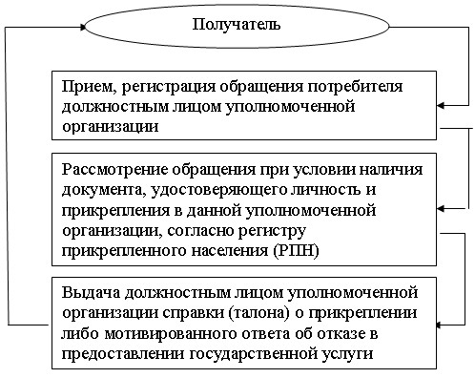

© 2012. РГП на ПХВ «Институт законодательства и правовой информации Республики Казахстан» Министерства юстиции Республики Казахстан

